**График работы комиссии по родительскому контролю**

**за организацией питания обучающихся в**

**КГБОУ «Павловская общеобразовательная школа-интернат»**

**на 2024-2025 учебный год**

|  |  |  |  |
| --- | --- | --- | --- |
| № | Мероприятия | Сроки | Ответственные |
| 1 | 1. Рассмотрение плана работы членов родительского контроля по питанию. 2. Утверждение графика работы комиссии по родительскому контролю   за организацией питания обучающихся **.**   1. Контроль за выполнением меню, соблюдением технологии приготовления пищи и оформления документации на пищеблоке | Сентябрь | Председатель комиссии: Скавронская Н. П. (зам. директора по ВР).  Члены родительского контроля  1 .Малышева Г. А. (председатеi родительского комитета 7 класс);   1. Фролова Л.М. (родительског комитета 6 класс); 2. Глоголева Т. В. (родительское комитета 8 класс). |
| 2 | Контроль за выполнением меню, соблюдением технологии приготовления пищи и оформления документации на пищеблоке | Октябрь | Председатель комиссии:  Скавронская Н. П. ( зам. директора по ВР).  Члены родительского контроля 1 .Малышева Г. А. (председател родительского комитета 7 класс);   1. Фролова Л.М. (родительског комитета 6 класс); 2. Глоголева Т. В. (родительског комитета 8 класс). |
| 3 | Контроль и заполнение документации (Журнала бракеража пищевых продуктов и продовольственного сырья, Журнала бракеража готовой кулинарной продукции, Журнала учета температурного режима холодильного оборудования и т.д.). | 1 раз в месяц | Председатель комиссии:  Скавронская Н. П. (зам. директора по ВР).  Члены родительского контроля 1 .Малышева Г. А. (председател родительского комитета 7 класс);   1. Фролова Л.М. (родительског. комитета 6 класс); 2. Глоголева Т. В. (родительског комитета 8 класс). |
| 4 | Контроль санитарного состояния | Ноябрь | Председатель комиссии: Скавронская Н. П. ( зам. |

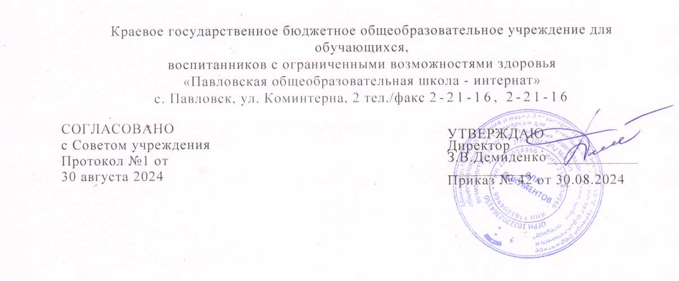

|  |  |  |  |
| --- | --- | --- | --- |
|  | пищеблока, соблюдение правил личной гигиены сотрудниками пищеблока, сформированность потребности в личной гигиене воспитанников и качества сервировки столов. |  | директора по ВР).  Члены родительского контроля:   1. Малышева Г. А. (председатель родительского комитета 7 класс); 2. Фролова Л.М. (родительского комитета 6 класс);   3 .Глоголева Т. В. (родительского комитета 8 класс). |
| 5 | 1. Проведение анкетирования среди обучающихся и родителей по вопросам качества и организации питания в школе. 2. Контроль за качеством и количеством приготовленной согласно меню пищи, за санитарно- уехническим содержанием обеденного зала, состояние обеденной мебели, столовой   посуды, салфеток, объем и вид пищевых  отходов после приема  пищи.   1. Информирование родителей об организации питания детей на общешкольном родительском собрании. | Декабрь | Председатель комиссии: Скавронская Н.П.(зам.директора по ВР).  Члены родительского контроля:  1 Малышева Г. А. (председатель родительского комитета 7 класс);  2. Фролова Л.М. (родительского комитета 6 класс);  3 .Глоголева Т. В. (родительского комитета 8 класс). |
| 6 | Контроль за отбором и хранением суточной пробы в полном объеме согласно ежедневному меню в соответствии с санитарно-эпидемиологическими требованиями. | Январь | Председатель комиссии: Скавронская Н. П. (зам. директора по ВР).  Члены родительского контроля:  /. Малышева Г. А. (председатель родительского комитета 7 класс);  2. Фролова Л.М. (родительского комитета 6 класс);  3 .Глоголева Т. В. (родктельског< комитета 8 класс). |
| 7 | Контроль рациона питания обучающихся. Проверка соответствия предварительного заказа примерному меню. Фактический рацион питания должен соответствовать действующему Примерному меню. | 1 раз в месяц | Председатель комиссии: Скавронская Н. П. ( зам. директора по ВР).  Члены родительского контроля: 1 .Малышева Г. А. (председатель родительского комитета 7 класс);  2. Фролова Л.М. (родительского комитета 6 класс);  3 .Глоголева Т. В. (родительское комитета 8 класс). |
| 8 | Контроль за качеством и количеством приготовленной согласно меню пищи, за санитарно-техническим содержанием обеденного зала, состояние обеденной мебели, столовой посуды, наличие салфеток, объем и вид пищевых отходов после приема пищи. | Февраль | Председатель комиссии: Скавронская Н. П. (зам. директора по ВР).  Члены родительского контроля: 1 .Малышева Г. А. (председателе родительского комитета 7 класс);  2. Фролова Л.М. (родительскогс комитета 6 класс);  3 .Глоголева Т. В. (родительское комитета 8 класс). |
| 9 | Контроль температурных режимов храпения в | Март | Председатель комиссии: |

|  |  |  |  |
| --- | --- | --- | --- |
|  | холодильном оборудовании. (При отсутствии регистрирующего устройства контроля температурного режима во времени информация заносится в «Журнал учета температурного режима холодильного оборудования»). |  | Скавронская Н. П (зам. директора no ВР).  Члены родительского контроля:   1. Малышева Г. А. (председатель родительского комитета 7 класс); 2. Фролова Л.М. (родительского комитета 6 класс);   3 .Глаголева Т. В. (родительского комитета 8 класс). |
| 10 | 1. Контроль за соблюдением сроков годности, температурно - влажностного режима и условий хранения пищевых продуктов, установленные изготовителем и соответствующие санитарно­эпидемиологическим требованиям при хранении, продукции, в том числе скоропортящейся и особо скоропортящейся, а также готовой кулинарной продукции и полуфабрикатов. 2. Проведение анкетирования среди обучающихся и родителей по вопросам качества и организации питания в школе | Апрель | Председатель комиссии: Скавронская Н. П. (зам. директора по ВР).  Члены родительского контроля:  1 .Малышева Г. А. (председатель родительского комитета 7 класс);  2. Фролова Л.М. (родительского комитета 6 класс);  3 .Глоголева Т. В. (родительского комитета 8 класс). |
| 11 | Заседание школьной комиссии по питанию с приглашением классных руководителей 1- 9-х классов по вопросам: «Охват обучающихся горячим питанием. Соблюдение сан. гигиенических требований». | Май | Председатель комиссии: Скавронская Н. П. (зам. директора по ВР).  Члены родительского контроля:  1 .Малышева Г. А. (председатель родительского комитета 7 класс);  2. Фролова Л.М. (родительского комитета 6 класс);  3 .Глоголева Т. В. (родительского комитета 8 класс). |
| 12 | Подведение итогов работы школы по организации горячего питания | Май | Председатель комиссии: Скавронская Н. П. ( зам. директора по ВР).  Члены родительского контроля:   1. Малышева Г. А. (председатель родительского комитета 7 класс); 2. Фролова Л.М. (родительского комитета 6 класс);   3 .Глоголева Т. В. (родительского комитета 8 класс). |